Regnskap – Naturvernforbundet i Karlsøy

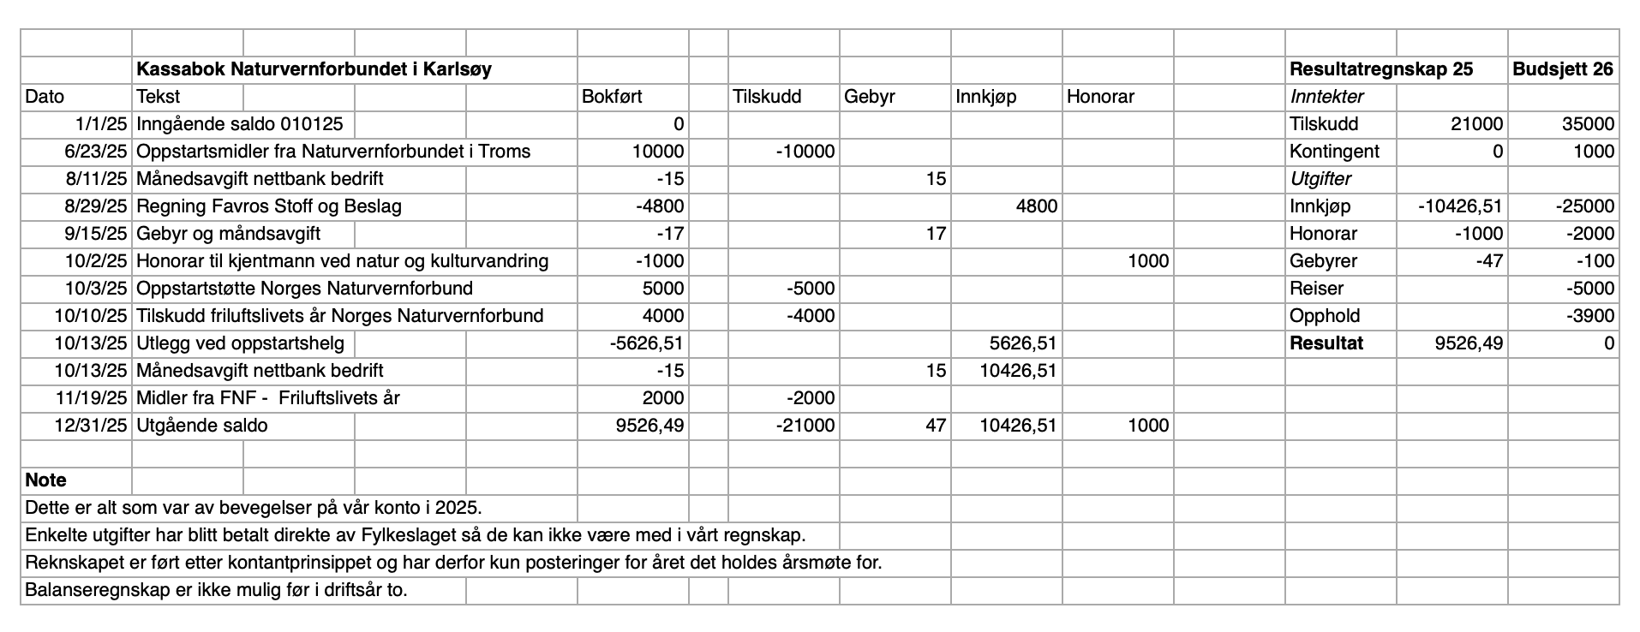I 2025 endte vi med et overskudd på kroner 9526.49

Utvikling i lagets egenkapital:
31. desember 2025: 9526.49 kroner

